Отчет о проведенных мероприятиях общественной организации «Содружество».

Общественная организация «Содружество» традиционно объединяла ребят для проведения масштабных мероприятий. В этом учебном году это в основном экологические акции:

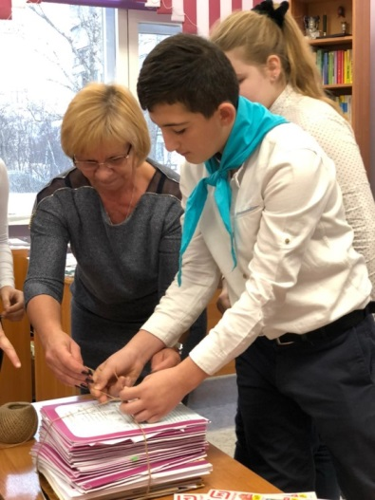- акция «Сдай макулатуру, спаси дерево»;

- раздельный сбор мусора;

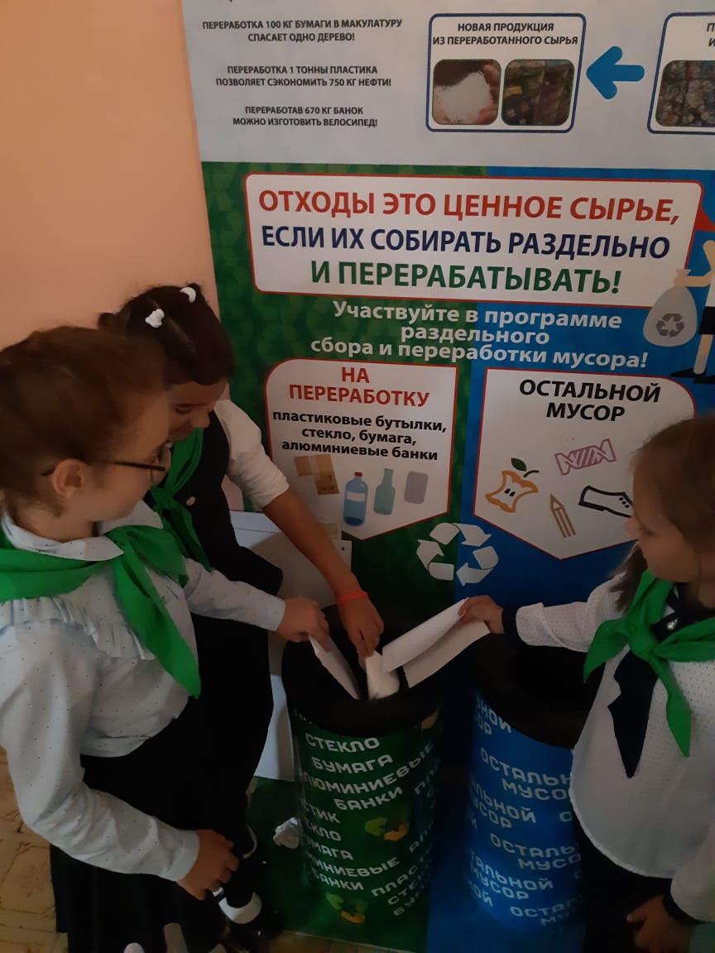

- акция «Утилизация»;

- сбор батареек;

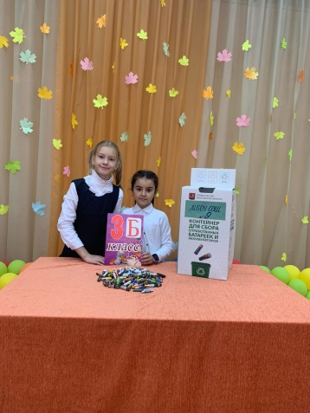

- «Посади дерево. Спаси лес».

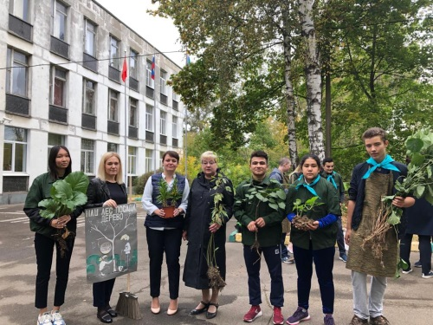 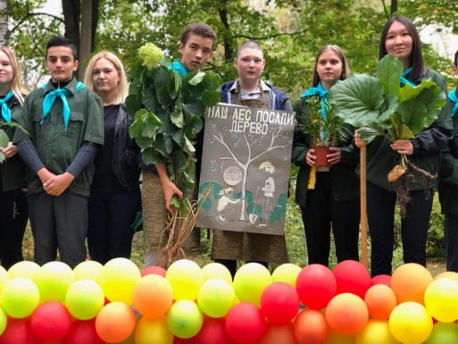

Так же ребята в течение года принимали участие в мероприятиях патриотического характера.

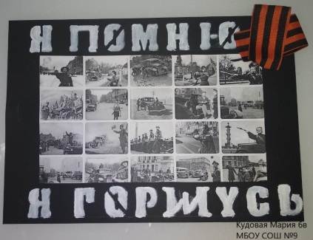 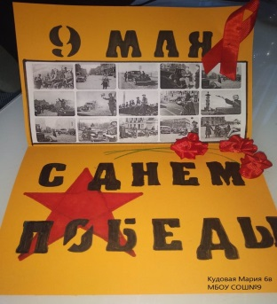

Эти мероприятия были посвящены 75-летию Победы в Великой Отечественной войне.

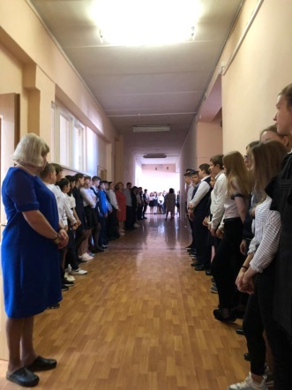

Традиционно учащиеся участвовали в проведении Дня правовой помощи детям: опросе обучающихся, проведении правового ликбеза.